浙江理工大学教务处文件

教务 〔2016〕55号

关于2016/2017学年第一学期学生转专业的通知

各学院：
为了创造有利于学生个性发展、勤奋学习的环境，根据《浙江理工大学校内学生转专业管理办法》精神，经各学院申报，确定各专业接收转专业人数、接收条件、考核方式及录取原则。现将本学期学生转专业有关事项通知如下：
- 转专业人数、要求及录取原则：
1.有下列情况之一的，不予考虑转专业：
（1）招生时确定为定向、委托培养的；
（2）招生类别不同的；
（3）在校期间受过记过及以上处分的；
（4）其他无正当理由的。
2.各学院根据学生学业成绩、专业测试及面试等综合成绩择优录取。
3.各专业接收转专业计划和要求(见附表)。
4．2016级学生，高考成绩高分专业学生可申请转入生源所在省（市）的低分专业，不受专业名额限制。
二、转专业的程序：
1．学生12月13日起可登陆现代教务管理系统报名（活动报名----转专业申请），填好所需信息（如图中所示）后打印申请表一份，填写申请理由并签名，于12月23日（周五）前交所在学院教学秘书处（未交申请表者报名无效）；2014级学生申请转专业，不需网上报名，填写申请表交所在学院。
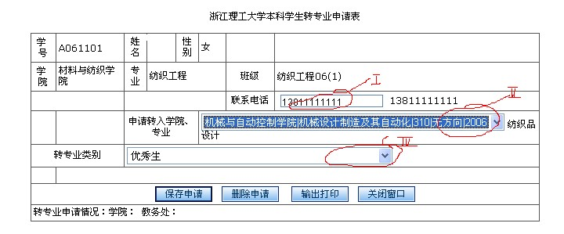
2．学院对本学院申请转专业的学生进行资格审核，在申请表上签字后，对同意转出的学生在现代教务管理系统中确认（学生管理—学籍管理—学生转专业—转专业审核），于12月27日（周二）前将符合条件学生申请表及相关材料报教务处。
3．学院对申请转入本学院的学生进行考核（各专业的考核安排在第17周，具体时间于16周通知）后，于2017年1月6日前将考核结果报送教务处，并对同意转入的学生在现代教务管理系统中确认（学生管理—学籍管理—学生转专业—转专业审核）。
4. 教务处对上报学生材料审核后进行公示（2017年1月20日起公示），公示无异议者报主管校长批准，并于下学期第一周正式公布同意转专业的学生名单。
5.转专业学生于下学期开学初到转入学院报到注册。
6.转专业学生在开学两周的试读期内如不适应可申请回原专业学习，超过试读期后不再更换专业。
各学院教学管理人员应充分学习《浙江理工大学校内学生转专业管理办法》相关条例，认真做好此项工作。
教 务 处
2016年12月9日

附件：各专业接收转专业计划和要求

浙江理工大学教务处 2016年12月09日印发

